Конспект ОД в старшей группе
«Букет для Бельчонка»

Задачи:

учить вырезать листья из бумаги, сложенной вдвое; поощрять интерес к познанию природы и отражению этих представлений в аппликации;
закреплять технику вырезания ножницами, умение работать с оборудованием по аппликации;
развивать у детей воображение, внимание, наблюдательность; мелкую моторику пальцев рук, глазомер;
воспитывать интерес к работе с бумагой, аккуратность.

Оборудование и материал:
демонстрационный – заготовки цветной бумаги для показа; раздаточный – лист с фоном; квадраты желтого и красного цвета; ножницы, кисточки, салфетки, клеенки; аудиозапись, слайды, Бельчонок.

Предварительная работа: Экскурсии по территории детского сада, рассматривание деревьев и листьев; сбор листьев; беседа об осени, о труде людей в осенний период в огороде и саду; д/и «Четыре времени года», «С какой ветки детка»; чтение стихов об осени, загадывание загадок об осенних явлениях в природе; рассматривание картинок, иллюстраций с изображением деревьев в осенний период.

Ход НОД

Организационный момент.
Чтение стихотворения

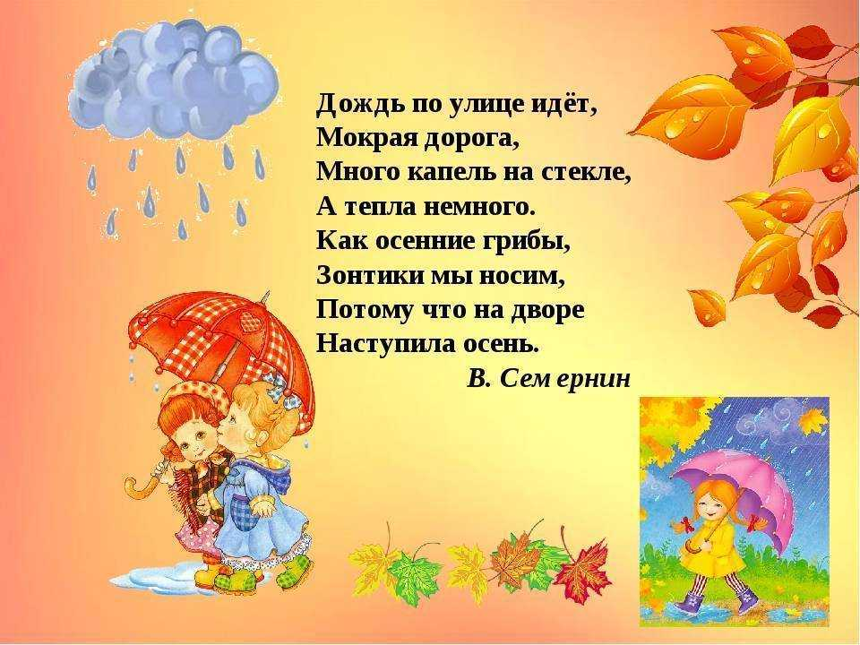
Ребята, а как называется явление природы, когда с деревьев падают листья?
(Листопад).
И вот, один такой осенний листок залетел сегодня ко мне в окошко (показываю листок), подождите, он что – то говорит: (включается запись) «Ах, как хорошо я жил на родном дереве! А сколько полезного делал: тень и прохладу давал, от дождя спаса , птичьи гнезда от недобрых глаз прятал. А теперь! Летаю туда – сюда без дела! Мне скучно!»
- Ребята, а как вы думаете, с какого дерева этот лист? (Клена).
- Если лист клена, то он какой? ( Кленовый).
- А вы знаете, кленовый лист хочет нас пригласить на прогулку в осенний лес.
- Ну что, согласны, ребята?
Приготовились! Звучит танцевальная музыка.
Как осенние листочки закружились!
А потом полетели, полетели
В лес осенний прилетели!
- Вот мы и попали в лес. Как красиво осенью в лесу! Включается слайд «Природа осенью».
- Посмотрите, сколько разноцветных листьев лежит на земле. Какого они цвета?
- Давайте соберем букет из листьев. (Дети собирают листья).
- Ребята, посмотрите, какой красивый букет из листьев у нас
получился. А листья все одинаковые? ( Нет).
Беру один лист.
- А этот лист с какого дерева? (Дуба).
- Если лист дуба, то он какой? (Дубовый).
- Ребята, догадайтесь, как называется это дерево? (Клен).
- Значит листья клена какие? (Кленовые) Показываю кленовый лист. (читает стихотворение ребенок)
- Вот с такого дерева и наш листок улетел.
- Беру другой лист.
-Как вы думаете, с какого дерева упал этот лист?
(Березы).
- Если лист березы, то он какой? (Березовый).

Мотивация на деятельность (сидя на стульях полукругом).
- Ребята, посмотрите а кто это у нас в гостях? Да это же Бельчонок и у него к вам огромная просьба (показ листа с фоном). Он не знает, как можно превратить вот эту вазу в осеннею, ведь осень – это его любимое время года? (можно вырезать и наклеить листья разного цвета)
- Ребята, давайте поможем нашему другу, вырежем для него осенние листочки? (да)

Физкультминутка «Листопад» (дети стоят по кругу на ковре).

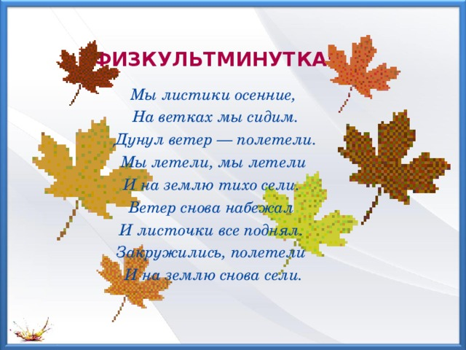

- А теперь нам нужно вернуться в детский сад. А этот букет, который вы собрали, поставим в вазу в группе.
Звучит танцевальная музыка.
Как осенние листочки закружились.
А потом полетели, полетели
И в детский сад прилетели.
- Садитесь за столы. (Ставлю букет в вазу).
-Ребята, как вы думаете, из чего мы будем делать наш осенний букет?
- Для работы нам понадобится цветная бумага, клей, шаблоны листочков, простой карандаш, ножницы.

Рассматривание образцов, обсуждение:
- Рассмотрите листочки и скажите:
- Сколько листочков в вазе?
- С каких деревьев эти листочки?
- Из какого материала они сделаны?
- Бумагу, какого цвета мы будем использовать?
- Обратите внимание на расположение листочков: какой листок находиться по середине? С какой стороны находится березовый листочек? С какой стороны находится дубовый листочек?
- Молодцы, ребята. А теперь посмотрите на ваши рабочие места.
- Посмотрите, какие геометрические фигуры у вас на подносах? (квадраты)
- Какого цвета квадраты? (желтого, оранжевого и красного)
- Одинаковые ли квадраты по размеру? (нет: большие и маленькие)
- Похожи ли квадраты на листья? (нет) Почему нет?
- А что же делать? (вырезать)

Для начала вспомним правила при работе с ножницами:
- Ножницы нельзя класть на край стола, они могут упасть и поранить
- Ножницы нельзя оставлять в открытом виде
- Нельзя проводить руками по открытым лезвиям ножниц, они острые и можно поранится
- Ножницы нельзя передавать лезвиями вперед
- Ножницы нельзя держать лезвиями вверх или по направлению к себе, можно наткнутся и пораниться

Пальчиковая гимнастика
Раз, два, три, четыре, пять –
Будем листья собирать. (Сжимать и разжимать кулачки).
Листья берёзы.
Листья рябины,
Листики тополя,
Листья осины,
Листики дуба (Загибать поочерёдно пальцы).
Мы соберём
В вазу осенний
Букет отнесём. (Сжимать и разжимать кулачки).
- Теперь можете приступать к работе. Помогите гномику Васе превратить вот эту вазу в осеннюю.

Практическая работа (сидя за столами).
- Ребята, начинаем работу.
-складываем листочки цветной бумаги пополам,
-обводим по шаблону на листах цветной бумаги листочки березы, дуба, клена,
-вырезаем листочки из бумаги,
-приклеиваем листочки на голубой фон (символ чистого неба).

Рефлексия:
- Пока наши листочки высыхают, давайте вспомним, где мы с вами побывали?
- Из каких листьев мы собрали осенний букет?
- Кого мы встретили в лесу?
- Что мы сейчас с вами делали?
- Ваши листья уже подсохли.
- Молодцы, ребята! У вас получились такие замечательные работы! Хорошо постарались. Давайте подарим Бельчонку наши букеты!

